ГУАП

КАФЕДРА № 42

ОТЧЕТ   
ЗАЩИЩЕН С ОЦЕНКОЙ _____________________

ПРЕПОДАВАТЕЛЬ

| Ассистент |  |  |  | Ветрова Ю. В. |
| --- | --- | --- | --- | --- |
| должность, уч. степень, звание |  | подпись, дата |  | инициалы, фамилия |

| ОТЧЕТ О ЛАБОРАТОРНОЙ РАБОТЕ №1 |
| --- |
| **СТРУКТУРИРОВАНИЕ ТЕКСТА И СОЗДАНИЕ ГИПЕРССЫЛОК**  **В WEB-ДОКУМЕНТЕ**  Вариант 1 |
|  |
| по курсу: WEB-ТЕХНОЛОГИИ |
|  |

РАБОТУ ВЫПОЛНИЛ

| СТУДЕНТ ГР. № | 4128 |  |  |  | В. А. Воробьев |
| --- | --- | --- | --- | --- | --- |
|  |  |  | подпись, дата |  | инициалы, фамилия |

**Цель работы:** приобретение навыков создания web-документов, структурирования и оформления текста средствами HTML 5.0, а также создания текстовых и графических гиперссылок.

З**адание:**

**1 Часть:**

Создайте web-страницу с кратким текстом о себе и наличии (отсутствии) подготовки в области web-технологий, о заинтересованности в овладении этой областью информационных технологий. Текст должен начинаться с заголовка 1-го уровня, затем следует поместить текст, написанный базовым шрифтом.

Далее вставьте горизонтальную черту, добавьте 2-3 пустые строки, после чего напишите заголовком 2-го уровня текст «Мои любимые поэты и их произведения» и создайте вложенный список: нумерованный список с фамилиями поэтов (двух-трех), а внутри каждого элемента нумерованного списка напишите в виде маркированного списка названия стихотворений этого поэта (не более двух-трех).

Создайте 2-ю веб-страницу, на которой поместите тексты стихотворений (или их фрагменты), которые Вы перечислили на 1-ой странице. Для выделения названий стихотворений используйте специальные теги заголовков.

**2 Часть:**

1. На 1-ой веб-странице создайте из названий стихотворений поэтов гиперссылки, обеспечивающую переход на текст соответствующего стихотворения на 2-ой странице.
2. Создайте гиперссылку, нацеленную на текстовый документ с расширением .docx для его последующей загрузки.
3. На 2-ой веб-странице внизу сделайте графическую гиперссылку для возврата на 1-ю веб-страницу. В качестве изображения может быть взята ваша фотография или аватарка.
4. Создайте почтовую гиперссылку.
5. Посмотрите и сравните созданные Вами страницы в разных браузерах.

**Выполнение работы:**

Для выполнения поставленного задания были разработаны HTML-страницы, охватывающие все необходимые функциональные элементы. Кроме того, мы приложили усилия для улучшения визуального восприятия путем внедрения CSS-стилей, обеспечивающих гармоничный дизайн и четкую структуру контента. Исходный код доступен на GitHub (URL:<https://github.com/vladcto/suai-labs/tree/dba4eb7f0d6da0594c9af3338a3f4ddb1ade2010/6_semester/Web/1>)

В процессе разработки были также интегрированы JS-скрипты с целью обеспечения более интерактивного пользовательского опыта. Эти скрипты были тщательно протестированы на совместимость с различными браузерами, включая Google Chrome и Safari, чтобы гарантировать однозначное функционирование на различных платформах.

Осуществленное тестирование в указанных браузерах позволило нам удостовериться в стабильной работе разработанных элементов на популярных веб-платформах. Результаты тестирования изображены на рисунках 1-3.

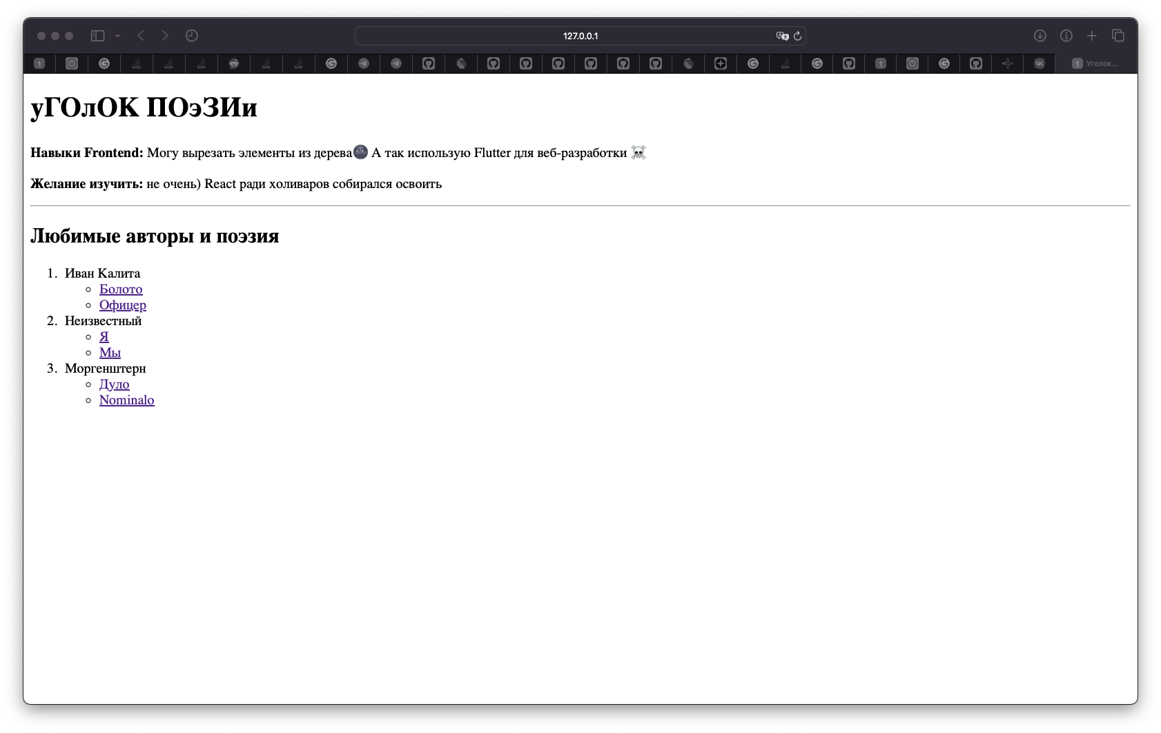

Рисунок 1 - страница main.html в Safari

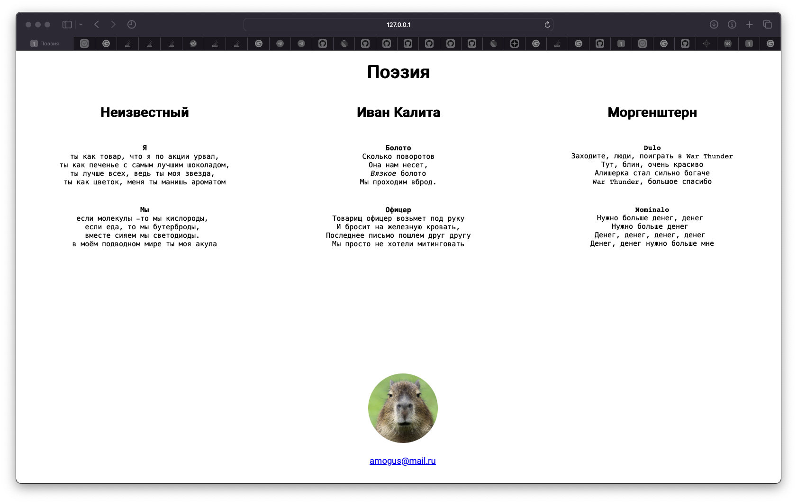

Рисунок 2 - страница poetry.html в Safari

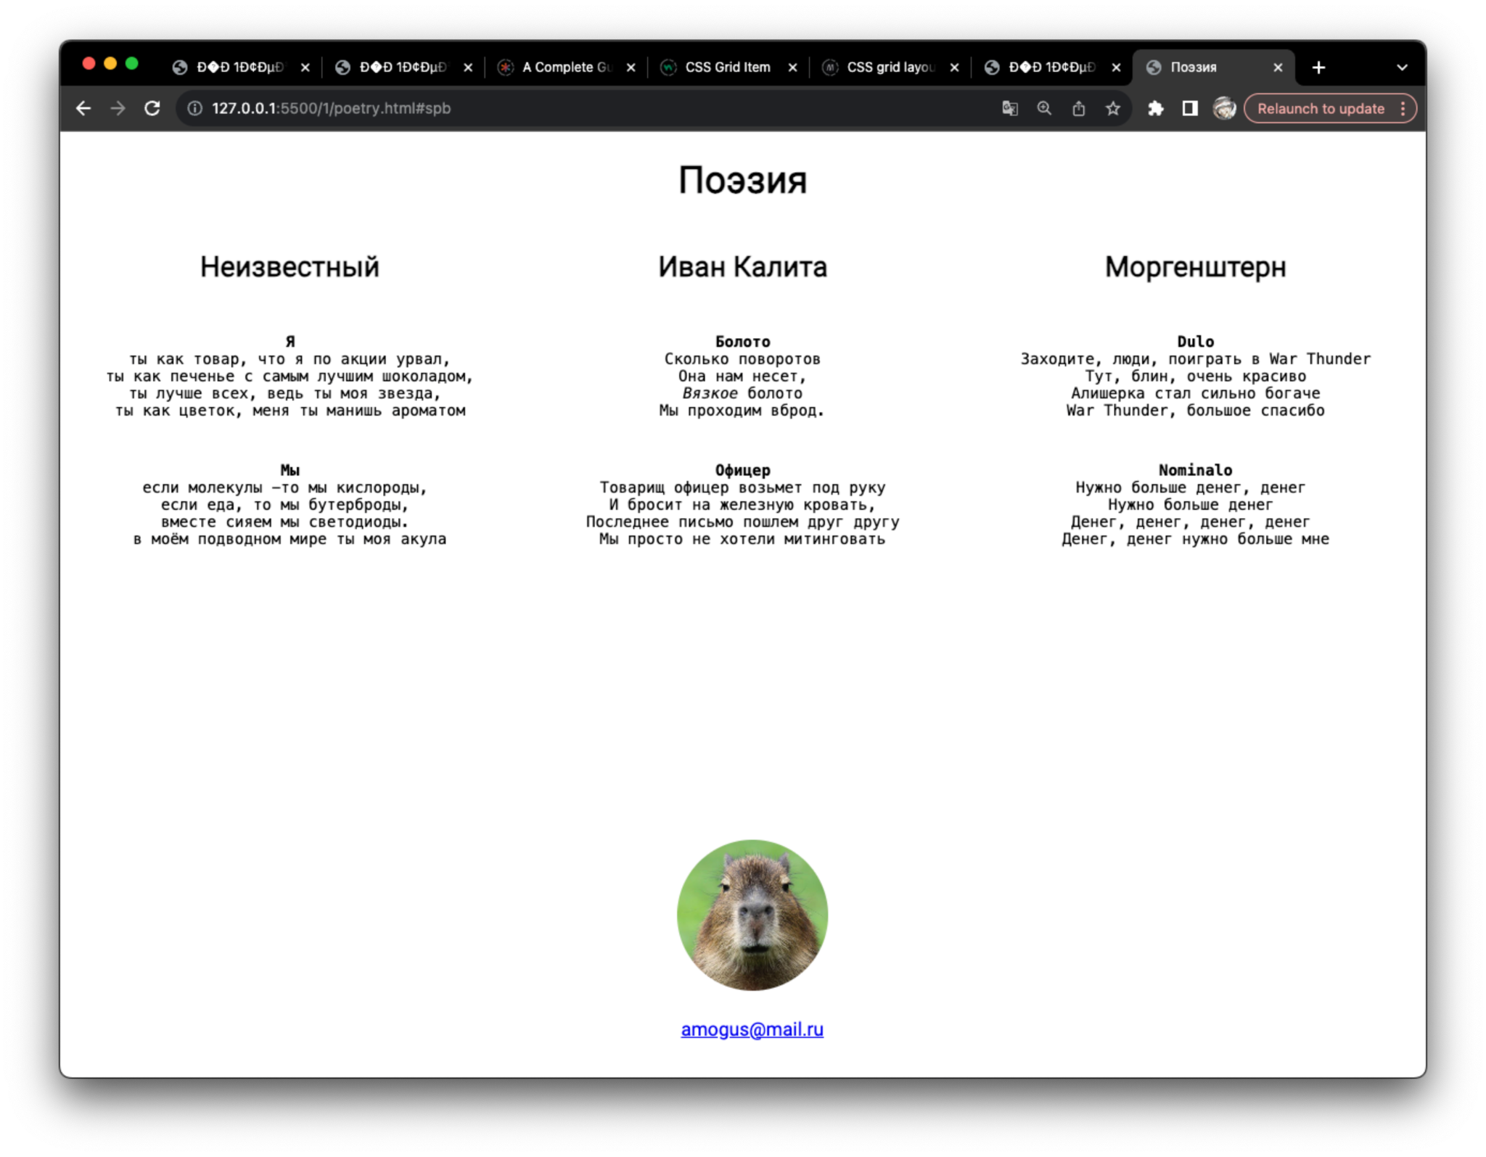

Рисунок 3 - страница poetry.html в Chrome

**Вывод:**

В ходе выполнения работы были получены навыки web-разработки, а также выполнены поставленные задачи. Разработанные HTML-страницы включают в себя все необходимые функциональные элементы, обеспечивая полноценное функционирование веб-приложения.

Особое внимание уделялось визуальному восприятию пользователей, что было достигнуто благодаря аккуратному применению CSS-стилей. Эти стили создают гармоничный дизайн и подчеркивают четкую структуру контента, что, в свою очередь, способствует удобству использования разработанного веб-приложения.

Интеграция JS-скриптов добавила интерактивности пользовательскому опыту, придавая приложению дополнительные функциональные возможности. Тщательное тестирование на различных браузерах, таких как Google Chrome и Safari, гарантирует стабильное и однозначное функционирование на различных платформах.